UNIVERSIDAD NACIONAL DE COLOMBIA

FACULTAD DE INGENIERIA

ALGORITMOS – Taller 1

EDWIN RICARDO MAHECHA PARRA – 1013679888

1. Ejercicios Cormen ‘09
   1. 3-12. Demostrar que para cualquier constante real a y b, con b>=0 se cumple que ${\left(n+a\right)}^{b}= θ(n^{b})$  
      **Solución:**

Haciendo uso de constantes c y k podemos decir que

$$0≤cn^{b}≤{(n+a)}^{b}≤kn^{b}$$

$$0≤cn≤(n+a)≤kn$$

Es necesario encontrar valores para c y k en los que se cumpla la desigualdad. Podemos ver que $n+a≤2n$ siempre que $abs\left(a\right)≤n$ y también que si $abs\left(a\right)≤\frac{n}{2}$ entonces $(n+2)≥\frac{n}{2}$. Teniendo en cuenta esto, existen dos constantes $c= \frac{1}{2^{b}}$ y $k=2^{b}$ que satisface la desigualdad para un

* 1. 3-17 Probar que $o(g(n)) ∩ ω(g(n))$ es un conjunto vació.

**Solución:**

Dada las definiciones para $o$ y $ω$:

$$o\left(g\left(n\right)\right)= \left\{f\left(n\right): ∀c, n_{0} tal que 0≤f\left(n\right)≤ cg\left(n\right), ∀n >n_{0}\right\}$$

$$ω\left(g\left(n\right)\right)=\left\{f\left(n\right): ∀c, n_{0} tal que 0≤cg\left(n\right)≤ f\left(n\right), ∀n >n_{0}\right\}$$

Podemos definir la intersección de ambas como

$$o(g(n)) y ω(g(n)) = \{f(n): ∀c, n_{0} ≤cg(n) ≤ f(n) ≤cg(n), ∀n >n_{0}\}$$

Dicha desigualdad no se cumple para ningún $f(n)$ por lo que el conjunto es vació.

* 1. 3-3 a) Rank the following functions by order of growth; that is, ﬁnd an arrangement g1, g2, …. , g30 of the functions satisfying $g1 = Ω(g2), g2 = Ω(g3), ... , g29 = Ω(g30)$.Partition your list into equivalence classes such that functions f(n) and g(n) are in the same class if and only if $f(n) = Θ(g(n))$.

**Solución:**

|  |  |  |  |  |  |
| --- | --- | --- | --- | --- | --- |
| 1 | $$2^{2^{n+1}}$$ |  | 13 | $$lg⁡(n!)$$ | $$nlg(n)$$ |
| 2 | $$2^{2^{n}}$$ |  | 14 | $$n$$ | $$2^{lg⁡(n)}$$ |
| 3 | $$\left(n+1\right)!$$ |  | 15 | $${\sqrt{2}}^{lg⁡(n)}$$ |  |
| 4 | $$n!$$ |  | 16 | $$2^{\sqrt{2lg⁡(n)}}$$ |  |
| 5 | $$n2^{n}$$ |  | 17 | $$\lg^{2}(n)$$ |  |
| 6 | $$e^{n}$$ |  | 18 | $$ln⁡(n)$$ |  |
| 7 | $$2^{n}$$ |  | 19 | $$\sqrt{lg⁡(n)}$$ |  |
| 8 | $$\frac{3^{n}}{2^{n}}$$ |  | 20 | $$lnln(n)$$ |  |
| 9 | $$\left(\lg\left(n\right)\right)!$$ |  | 21 | $$2^{\lg^{*}n}$$ |  |
| 10 | $${(lg⁡(n))}^{lg⁡(n)}$$ | $$n^{lg⁡(lg⁡(n))}$$ | 22 | $$\lg^{*}(n)$$ | $$\lg^{*}(\lg\left(n\right))$$ |
| 11 | $$n^{3}$$ |  | 23 | $$lg⁡(\lg^{*}(n))$$ |  |
| 12 | $$n^{2}$$ | $$4^{lg⁡(n)}$$ | 24 | $$n^{\frac{1}{lg⁡(n)}}$$ | $$1$$ |

b) Give an example of a single nonnegative function f(n) such that for all functions gi (n) in part (a), f(n) is neither O(gi (n)) nor $Ω(gi (n))$.

**Solución**

Definiendo la función:

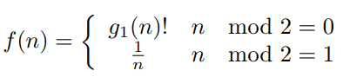

Y teniendo en cuenta que f(n) es positiva. Para n par se tiene que:

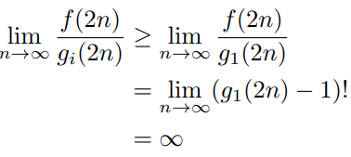

Y para impar:

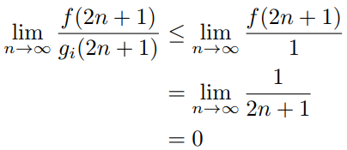

* 1. 4-47 Draw the recursion tree for T(n) = 4T([n/2]) + cn, where c is a constant, and provide a tight asymptotic bound on its solution. Verify your bound by the substitution method.

**Solución:**

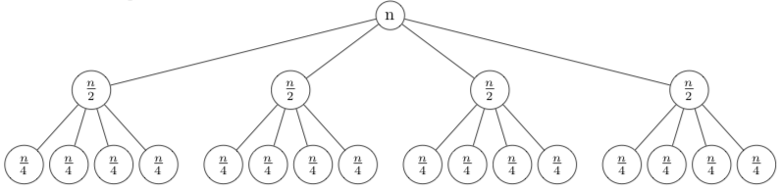

Cada nodo del árbol incrementa el numero de subproblemas en 4 y cada subproblema tiene un coste en tiempo de n/2.

Resolviendo el árbol, obtenemos que el costo total del árbol es de:

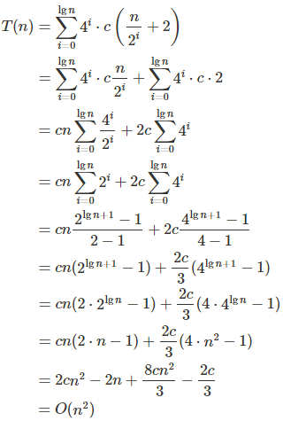

Que sustituyendo de forma iterada queda[1]:

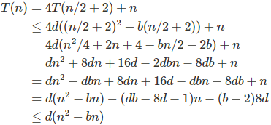

* 1. Use el método maestro para dar cotas ajustadas para las siguientes recurrencias:

$T\left(n\right)=8T\left(\frac{n}{2}\right)+n$

$$n^{\log_{2}8}=n^{3}= θ(n^{3})$$

f(n) tiene una cota $θ(n^{\log_{b}(a)-ϵ})$ y $ϵ=2$ por lo que $T\left(n\right)=θ(n^{3})$

$T\left(n\right)=8T\left(\frac{n}{2}\right)+n^{3}$

$$n^{\log_{2}8}=n^{3}= θ(n^{3})$$

f(n) tiene una cota $θ(n^{\log_{b}(a)})$ por lo que $T\left(n\right)=θ((n^{3})log⁡(n))$



$T\left(n\right)=8T\left(\frac{n}{2}\right)+n^{5}$

$$n^{\log_{2}8}=n^{3}= θ(n^{3})$$

f(n) tiene una cota $θ\left(n^{\log_{b}\left(a\right)-ϵ}\right)$ y $ϵ=2$ por lo que $T\left(n\right)=θ\left(n^{5}\right)$

1. Dado el pseudocodigo:

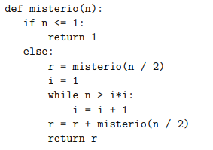

* 1. Plantee una ecuación de recurrencia para $T(n)$, el tiempo que toma la función misterio(n).

**Solución:**

* 1. Dibuje el árbol de recursión y calcule:
     + Altura del árbol: $\log_{2}(n)$ para el nivel n-ésimo.
     + # de nodos por cada nivel: $2^{log⁡(n)}$
     + Suma de nodos de cada nivel: $2^{i}k{(\frac{n}{2^{i}})}^{1/2}$
     + Suma total: $θ(n)$
  2. Determine el comportamiento asintótico de $T(n)$ justificándolo de manera detallada.

**Solución:**

Haciendo uso del método maestro tenemos que: a = 2, b = 2 y f(n) es de la forma $O(n^{\log_{b}\left(a\right)-ϵ})$ con $ϵ=0.5$ por lo que $T\left(n\right)=θ(n)$.

1. Cormen ’09 22.3-1 Realizar un cuadro 3x3 con filas y columnas WHITE, GRAY, BLACK. En cada celda (𝑖,𝑗), indique si en algún momento durante la búsqueda en la profundidad de un grafo dirigido, puede haber una arista o un vértice de color i a un vértice de color j. Por cada arista posible indique que tipo puede ser. Haga otro cuadro, pero utilizando un grafo no dirigido.

**Solución:**

Para el grafo dirigido:

|  |  |  |  |
| --- | --- | --- | --- |
| i/j | White | Gray | Black |
| White | Todos | Cross, back | Tree, cross, forward |
| Gray | Back, cross | Tree, forward, back | Tree, forward, cross |
| Black | Back, cross | Back, cross | Todos |

Para el grafo no dirigido:

|  |  |  |  |
| --- | --- | --- | --- |
| i/j | White | Gray | Black |
| White | Todos | - | - |
| Gray | Todos | Tree, forward, back | - |
| Black | Todos | Todos | Todos |

1. Cormen ’09 22.3-2 Muestre como DFS funciona en el grafo de la figura 22.6. Asuma que el ciclo for de la línea 5-7 del DFS considera los vértices en orden alfabético, y asuma que cada lista de adyacencia está ordenada alfabéticamente. Muestre el descubrimiento y los tiempos de cada vértice y muestre la clasificación de cada arista.

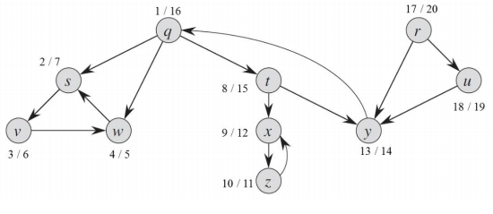

* 1. Forward edges: (q,w).
  2. Back edges: (z,x), (w,s), (y,q).
  3. Tree edges: (q,s),(s,v),(v,w),(q,t),(t,x),(x,z),(t,y),(r,u).
  4. Cross edges: (u,y),(r,y)

1. Cormen ’09 22.4-2 Dé un algoritmo de tiempo lineal que tome como input un grafo dirigido acíclico 𝐺 = (𝑉, 𝐸) y dos vértices s y t, y retorna el número de caminos simples de s a t en G.

if u == v then

Return 1

else if u.paths 6= NIL then

Return u.paths

else

for each w ∈ Adj[u]

u.paths = u.paths+ SIMPLE-PATHS(w, v)

Return u.paths

1. Se cumple para